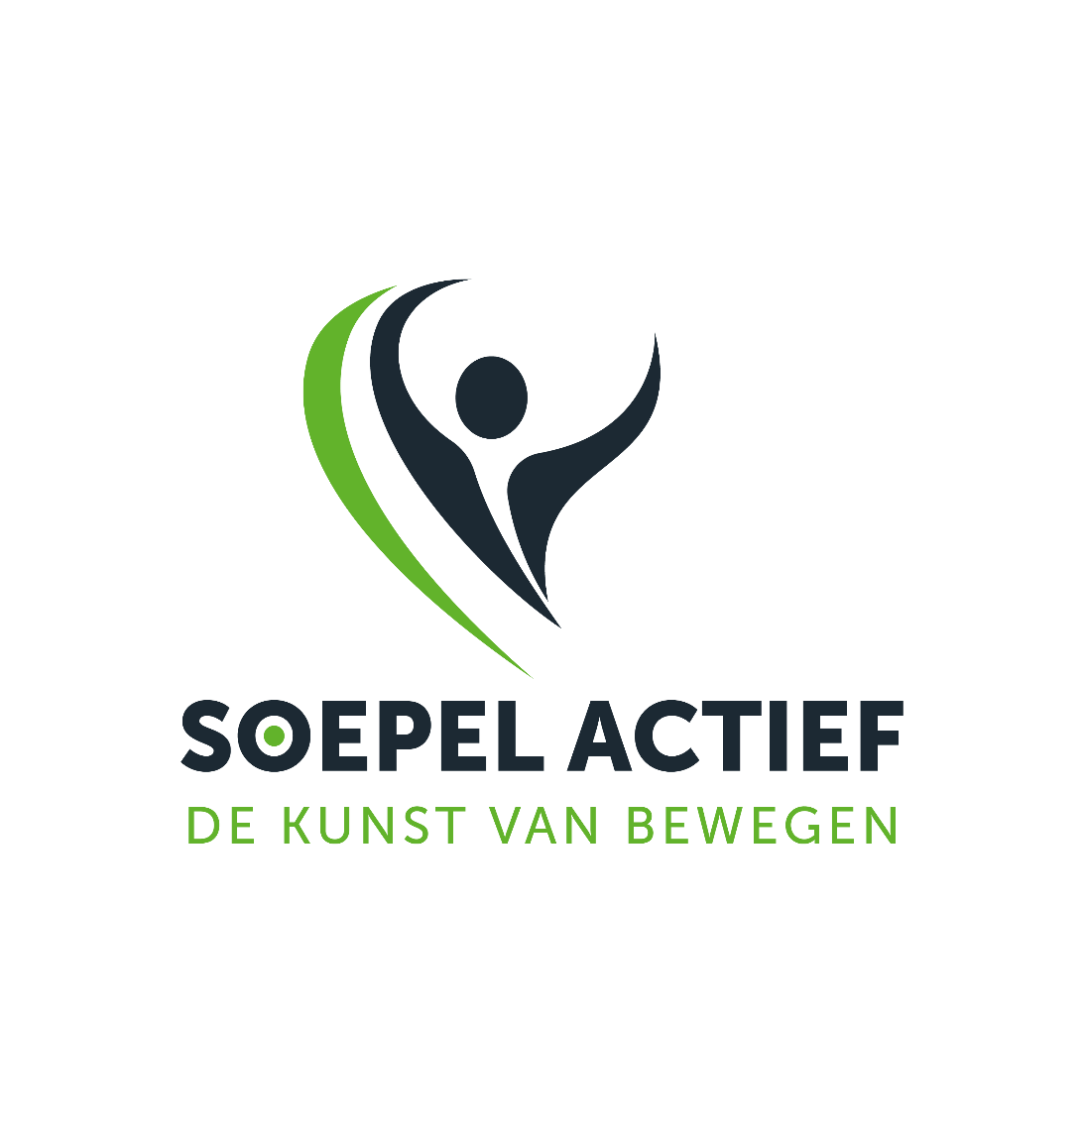
Wow, zelfs meer bewogen dan op voorhand gezegd. Knap!

Je bent goed bezig!

Ga verder op wat gelukt is en pas aan wat moeilijk ging.

Kop op! De volgende week lukt het jou wel.

Ik ben heel fier op wat ik de afgelopen weken heb bereikt met Soepel Actief.

Ik voel me fitter dan enkele weken geleden.

Ik ben heel fier op mezelf!

Ik ben trots op mezelf omdat ik naar elke groepsles ben geweest.

Ik heb niet elke week mijn thuisoefeningen gedaan. Toch ben ik fier op mezef dat ik elke week naar de groepsles kom.

Ik ben op goede weg naar een fit en soepel lichaam.

De eerste stap is gezet. Nu ga ik dit blijven volhouden.

